

Газета для педагогов и родителей

Выпуск № 7 (2024-2025 учебный год)

Взаимодействие детского сада с семьями воспитанников
с ограниченными возможностями здоровья
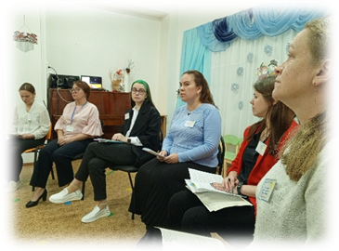
В МОУ «СОШ № 7» структурное подразделение детский сад «Лучик» команда специалистов - учитель-логопед, учитель-дефектолог, педагог-психолог, музыкальный руководитель и воспитатель по физической культуре - организовала круглый стол для родителей на тему «Ребёнок с особыми потребностями». Этот обмен мнениями стал пространством для глубокого понимания и обсуждения уникальных потребностей наших детей. Родители смогли раскрыть свои переживания, задать волнующие вопросы и поделиться личным опытом. Специалисты, в свою очередь, предоставили изобилие знаний и рекомендаций, направленных на поддержку и развитие каждого ребенка. В атмосфере доверия и взаимопонимания участники кругового стола размышляли о том, как создать наиболее благоприятные условия для роста и адаптации особых детей, раскрывая их таланты и потенциальные возможности.
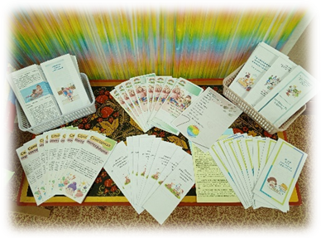
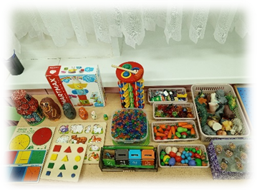
Во время мероприятия педагоги детского сада организовали яркую выставку пособий и коррекционно-развивающих игр, предназначенных для детей с ограниченными возможностями здоровья, а также материалов по сенсорному развитию. Особый интерес у родителей вызвала великолепная библиотека буклетов, посвящённых основным направлениям развития детей с особыми образовательными потребностями. Эта коллекция предоставила родителям уникальную возможность более глубоко изучить представленный материал в домашней обстановке, обогащая их знания и усиливая уверенность в процессе обучения.
Взаимодействие в формате круглого стола формирует сообщество, в котором каждая семья ощущает свою значимость и поддержку, создавая тем самым прочный фундамент для гармоничного развития детей с ограниченными возможностями здоровья.
Таким образом, наш круглый стол не только углубил связи между родителями и педагогами, но и открыл новые горизонты для совместного развития и обучения.
Лисицына Ирина Александровна, старший воспитатель
МОУ «СОШ № 7» структурное подразделение детский сад «Лучик»

Обучение английскому языку детей дошкольного возраста
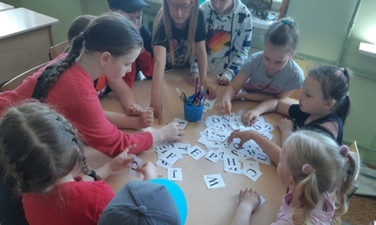
В последнее время интерес родителей к изучению иностранного языка в дошкольных учреждениях значительно возрос. Это связано с осознанием важности языкового обучения в современном мире, где знание нескольких языков становится не только преимуществом, но и необходимостью. Изучение иностранного языка в раннем возрасте открывает перед детьми новые горизонты, позволяя развивать их языковые способности и когнитивные навыки.
Дошкольный возраст, особенно период 4 - 7 лет, является оптимальным для начала изучения языка, так как в этом возрасте у детей уже сформирована система родного языка.
По мнению Е.Н. Протасовой, в этом возрасте дети способны осознанно воспринимать и осваивать новый язык, что делает процесс обучения более эффективным. Важно отметить, что до 7 лет дети в основном усваивают иностранный язык в форме разговорной речи. Это значит, что акцент должен быть сделан на устное общение, а не на чтение и письмо, которые следует вводить только после того, как ребенок овладел родным языком.
Для детей дошкольного возраста обучение английскому языку часто осуществляется через игровые методики, что позволяет сделать процесс обучения увлекательным и интересным.
Дошкольники, как правило, очень активны и любознательны. Они охотно участвуют в различных видах деятельности. Именно поэтому необходимо учитывать возрастные и индивидуальные особенности детей дошкольного возраста и в качестве методического приема использовать игру, т.е. создать ситуацию, где ребенок сможет проявить себя.
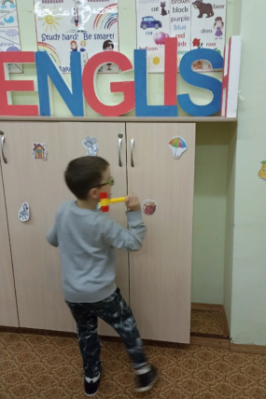
Детские сказки, стихи и т.д. вовлекают детей, герои должны быть им известны, тогда, помогая им преодолевать трудности, дети незаметно для себя усваивают лексический и грамматический материал.
Считалки, четверостишия, песенки направлены на развитие и совершенствование произносительных навыков, создание благоприятного эмоционального настроя.
Физкультминутки не только снимают усталость и напряжение у детей, но и развивают их внимание и память.
Занятия должны быть подвижными, увлекательными, «живыми», учебный материал должен быть представлен различными информационными средствами (аудио, видео, фото, коллаж и т.д.), также необходимо чаще менять виды работы: от индивидуальных заданий до групповых, использовать динамические паузы, яркие и красочные наглядные пособия.
Таким образом, изучение английского языка в дошкольном возрасте стимулирует развитие общих речевых способностей и закладывает фундамент для общения на иностранном языке в будущем.

Кобелева Наталья Васильевна,
педагог дополнительного образования, МОУ ДО «ДДТ»

Технология проектной деятельности в работе с детьми с ТНР
Познавательно-исследовательская деятельность доставляет детям радость, гармонично развивает их умственные и физические способности, оказывая положительное нравственное влияние. Через действие ребёнок сможет познать многообразие окружающего мира и определить своё собственное место в нём. Использование современных образовательных технологий открывает новые возможности воспитания и обучения дошкольников. Одной из таких технологий является технология проектной деятельности.
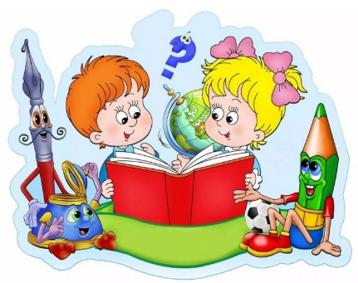
Особенностью проектов в группе для детей с тяжелыми нарушениями речи является обязательное включение задач речевого развития. Речь приобретает практическую направленность. Содержание образовательной деятельности построено на основе изучения материала с опорой на лексические темы. Это значительно облегчает и предполагает использование проектного метода, который подразумевает интеграцию различных видов деятельности в едином тематическом проекте, в основании которого лежит проблема.
В ходе проектов дети с ТНР решают различные познавательно-практические задачи вместе со сверстниками и взрослыми, мотивированно обогащают и активизируют словарь, развивают умение составлять предложения, употреблять в речи грамматические категории, составлять рассказы. Без сформированной мотивации учения сложно добиться заметных результатов в обучении.
Важно распределить обязанности взрослых в реализации проекта и определить роль каждого педагога, участвующего в его реализации. Дифференцированное определение содержания образовательных и коррекционных задач позволяет более полноценно использовать достижения как современной дошкольной методики, так и коррекции. Педагоги (учитель-логопед, воспитатели, музыкальный руководитель) должны превратиться из субъектов, которые передают знания, в профессионал, который научит ребенка, как получить знания, помогут развить у ребёнка познавательный интерес, потребность в учении, мотивацию к обучению. Воздействие на мотивационную сферу дошкольника осуществляется через личностно значимую деятельность ребёнка и личностно значимых субъектов (педагогов, родителей).
Родители являются не только источниками информации, реальной помощи и поддержки ребенку и педагогам в процессе работы над проектами, но и становятся активными участниками образовательных отношений, обогащают свой педагогический опыт, испытывают чувство сопричастности и удовлетворения от своих успехов и успехов ребенка.
Технология проектов позволяет перейти от традиционной ретрансляционной передачи знаний к активным методам обучения. А активная деятельность – наиболее успешный вид восприятия информации. Смена детской деятельности, в свою очередь способствует активности участия каждого ребёнка в образовательном процессе. Это предупреждает переутомление и дефицит внимания.
В формировании личности большое значение имеют механизмы саморазвития. Ребенку с ТНР необходимо сотрудничество, когда взрослый не только непосредственно решает коррекционные задачи, но и создает условия для развития речевых и коммуникативных способностей ребенка. Проектная деятельность основана на взаимодействии со взрослыми и на постоянно расширяющихся самостоятельных действиях ребёнка. По утверждению Песталоцци, каждый узнаёт лишь то, что сам пробует сделать. Поэтому проектная деятельность может стать не только эффективным средством речевого развития, но и способствовать преодолению имеющихся у ребенка нарушений.
За несколько лет использования проектной деятельности в ДОУ нами было реализовано много различных проектов, как краткосрочных, так и долгосрочных: «Когда деревья были большие», «Огород на окне», «Мой друг - светофор», «Пуговица», «Писатели детям», «Добро», «Профессии родителей «Кем быть», «Нейромарафон 12 месяцев» и многие другие. Итогом некоторых проектов стали мини-музеи, пособия, изготовленные родителями.
Проектная деятельность выступает уникальным средством обеспечения сотрудничества педагогов, родителей и детей. Кроме того, проектная деятельность открывает возможности для формирования представлений об окружающем, так как ребёнок не только накапливает достаточно большой объём новой информации, но и в совместной деятельности эти представления становятся более прочными, обобщёнными.
Джаладян Ирина Александровна, учитель-логопед МДОУ «Детский сад №14»

Нетрадиционные техники рисования
в работе с детьми с ограниченными возможностями здоровья
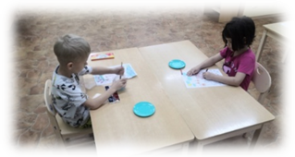
Рисование – это не просто увлекательное занятие для детей, это мощный инструмент для их развития, самовыражения и эмоциональной разгрузки. Особенно ценным становится рисование для детей с ограниченными возможностями здоровья (далее – ОВЗ).
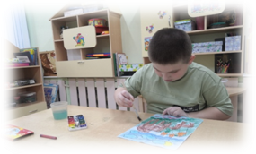
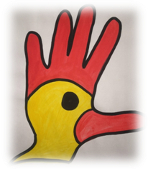
На практике, традиционные способы рисования могут быть сложны для детей с ОВЗ из-за ограниченной моторики, зрительного восприятия или других особенностей. Нетрадиционные техники рисования помогают преодолевать эти барьеры, раскрывая творческий потенциал детей с ОВЗ.
Вот несколько техник, которые используются в моей работе с детьми, имеющими особенности в развитии:

- Рисование пальцами и ладошками: помогает почувствовать материал, снять стресс и напряжение; развивает тактильные ощущения, мелкую и крупную моторику; простота техники позволяет быстро достигать результата.
- Рисование на мятой бумаге: может стать способом выразить свои эмоции и чувства; процесс смятия помогает развивать мелкую моторику и координацию движений; работа будет уникальной благодаря неповторимой текстуре. Главное - доступность: для работы нужны лишь простые материалы, такие как бумага и краски, которые легко найти, что делает эту технику доступной для всех.

- Кляксография: развивает воображение и абстрактное мышление; помогает детям учиться видеть в хаосе порядок, выразить свои чувства и переживания, находить ассоциации; способствует эмоциональной разгрузке.
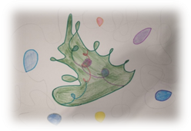
- Рисование губкой и поролоном: помогает детям, которым сложно пользоваться кисточкой; развивает координацию движений; позволяет создавать быстро и легко, что стимулирует творческую активность детей, а также создавать интересные текстурные эффекты; может быть использована для создания фоновых заливок и объемных эффектов.
Нетрадиционные техники рисования важны для воспитания и обучения детей с ОВЗ. Используя различные материалы и техники, дети экспериментируют, создают работы, отражающие их внутренний мир. Занятия развивают творческие способности, укрепляют уверенность в себе, помогают детям осознать свою уникальность и значимость, что положительно влияет на их взаимодействие с окружающими.
Ергина Александра Евгеньевна, воспитатель
МОУ "СОШ №7" структурное подразделение детский сад "Лучик"

